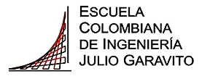

**PROYECTO RandomSpeakers**

Alejandra Gómez

Arquitecturas de Software

17/05/2019

TABLE OF CONTENTS

1 Introduction

1.1 Document overview

1.2 Abbreviations and Glossary

1.2.1 Abbreviations

1.2.2 Glossary

1.3 References

1.3.1 Project References

1.3.2 Standard and regulatory References

1.4 Conventions

2 Architecture

2.1 Architecture overview

2.2 Logical architecture overview

2.2.1 Software Component 1st Level description

2.2.2 Software Component 2nd Level description

2.2.3 Software Component 3rd Level description

2.3 Physical architecture overview

2.3.1 Hardware Component description

2.4 Software COTS

3 Dynamic behaviour of architecture

3.1 Workflow

Introduction

Document overview

La finalidad de este documento es documentar y describir la arquitectura realizada para el proyecto, el cual consistió en el desarrollo de una plataforma web que permita a los usuarios interactuar mediante un área de dibujo y una zona de chat en las diferentes salas del sistema.

La aplicación contaría con otra versión, donde funciona bajo un entorno escalable, y con lo cual se pueda evitar que tenga puntos únicos de fallo a causa del servidor, todo esto, logrado a través del despliegue en Heroku y una conexión con dos servidores en AWS (entorno IAAS) y un entorno principal, lo cual permite contar también con conexión a una base de datos RealTime en FireBase

Abbreviations and Glossary

Abreviaciones:

AWS: Amazon Web Services

Glosario:

REST: Estilo Arquitectónico

MOM: Intermediario de Mensajería

PAAS: Plataforma Como Servicio

XAAS: Todo/Cualquiera Como Servicio (e.g. PaaS, IaaS, SaaS)

Project references

Conventions

Diagrama de clases.

Diagrama de actividad.

Diagrama de componentes.

Diagrama de despliegue.

Architecture

Logical architecture

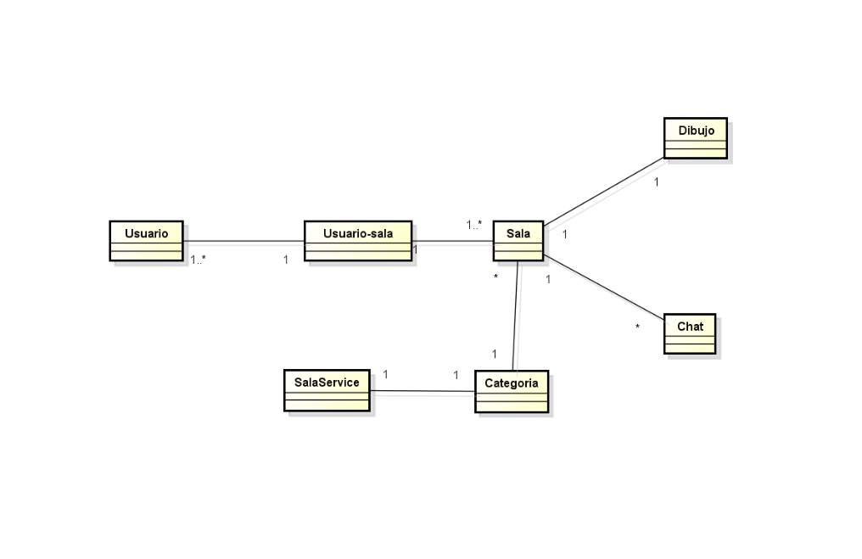

El sitio presenta un servicio de salas, este servicio de salas tiene la posibilidad de interactuar con diferentes usuarios los cuales pueden pertenecer a una única sala a la vez, cada sala cuenta con un área de dibujo y un área de chat conjunta entre ellas.

El área de chat relaciona a todos los usuarios de todas las salas.

El área de dibujo se crea cuando un usuario hace uso de esta por primera vez.

Por cada sala se guarda en la base de datos

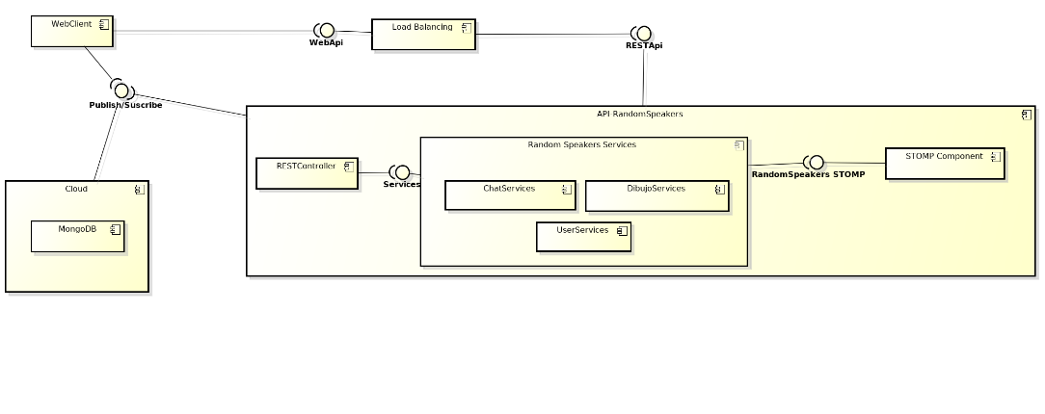

firebase

Software Component 1st Level description

Web Client: Este componente consiste en la abstracción del elemento del uso de un web browser por el cliente que va a usar la aplicación.

Load Balancing (NginX) : Su objetivo como componente es distribuir el trabajo bajo varias plataformas, de manera que se optimice el tiempo de respuesta y evitar el punto único de fallo, ya que alguna de las plataformas puede fallar.

Software Component 2nd Level description

REST Controller: El controlador recibe las peticiones y haciendo uso de los servicios ofrecidos y delegando las acciones necesarias

Persistencia: efectúa cambios en los datos respecto a las acciones que realiza el usuario con respecto a los movimientos, disparos e items de una nave y del campo.

Software Component 3rd Level description

Firebase: Es el componente que se está usando para la escalabilidad de la aplicación para persistir los datos del usuario y de la plataforma a nivel de salas en un repositorio.

Physical architecture overview

###Deployment v1

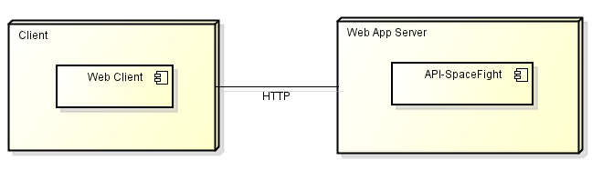

###Deployment v2

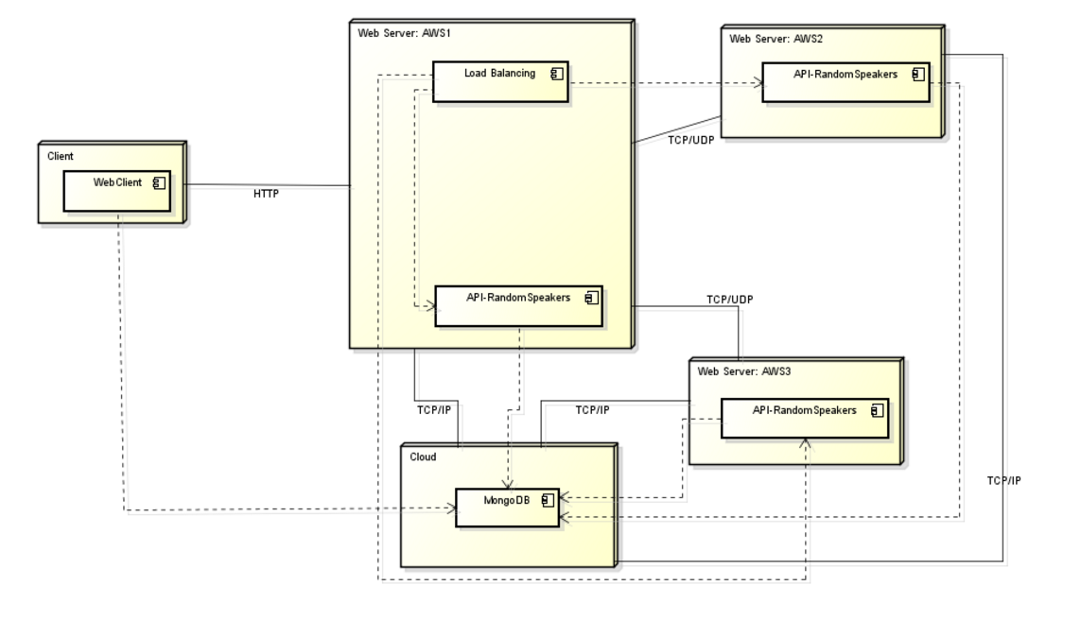

firebase

Description

Web Client: Este componente consiste en la abstracción del elemento del uso de un web browser por el cliente que va a usar la aplicación

Load Balancing: Su objetivo como componente es distribuir el trabajo bajo varias plataformas, de manera que se optimice el tiempo de respuesta y evitar el punto único de fallo, ya que alguna de las plataformas puede fallar

Máquinas virtuales: Contienen los diferentes componentes descritos anteriormente, se encuentran en AWS

COTS:

Firebase: Es el componente que se está usando para la escalabilidad de la aplicación para persistir los datos del usuario en un repositorio con base de datos orientada a datos, es un servicio gratuito mientras no genera ingresos, que está enfocado como una base de datos orientada a datos realtime.

Se usa como un XaaS, para controlar las peticiones de los usuarios a un enfoque Publish-Subscribe, del tipo de broker de mensajes que traduce los mensajes entre receptor y emisor incluso si manejan diferentes protocolos de mensajería.

Hace uso del protocolo AMQP.

Load Balancing (NginX): Su objetivo como componente es distribuir el trabajo bajo varias plataformas, de manera que se optimice el tiempo de respuesta y evitar el punto único de fallo, ya que alguna de las plataformas puede fallar.

Workflow

##Activity

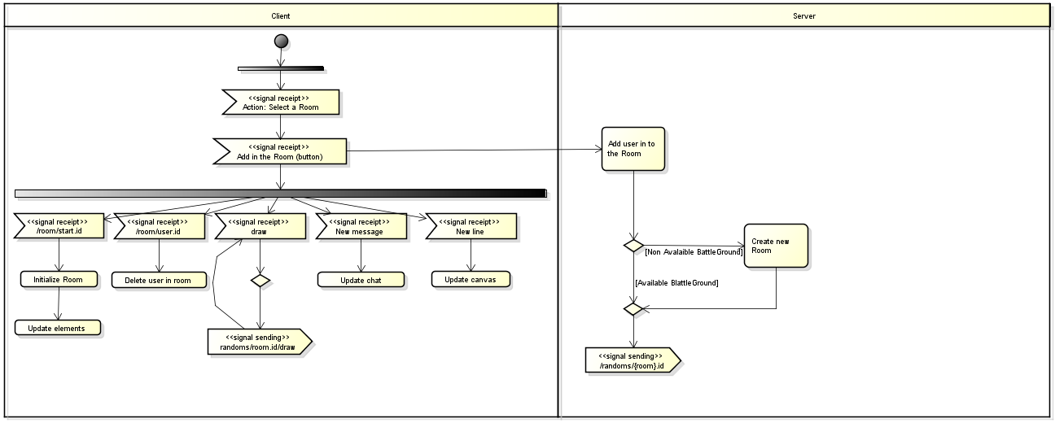

Inicialmente para desplegar el funcionamiento de la sala el usuario debe seleccionar una, automáticamente el usuarioserá añadido en una sala donde se comprobará si esta se encuentra disponible o no.

Al estar disponible a una sala se le asigna un id (nombre de la sala), al añadirse en una sala en el chat aparecerá un mensaje con el mensaje “join chat…” y al cambiar de sala también, al dibujar en la base de datos por cada sala se agregará un área de dibujo, draw, esta contendrá a los usuarios que están modificando y los puntos que son añadidos por este. Cada acción realizada por cada usuario se verá actualizada en los perfiles de los demás.